Załącznik nr 1 do umowy

Program funkcjonalno – użytkowy

Zaprojektowanie, wybudowanie, dostawa sprzętu i jego instalacja w ramach rozbudowy miejskiego monitoringu wizyjnego w Gdańsku w dzielnicach Brzeźno i Olszynka

Zadanie I – Dzielnica Brzeźno
A. Instalacja kamer:
Rejon łuku ul. Dunikowskiego – 1 kamera obrotowa i 1 kamera dookólna,
B. Budowa kanalizacji teletechnicznej i instalacja łącza światłowodowego od istniejącego węzła monitoringu do planowanego punktu kamerowego,
C. Przygotowanie (spawanie) łącza światłowodowego do studia lokalnego Komisariatu V Policji.

Zadanie II – Dzielnica Olszynka
A. Instalacja kamer:
Rejon kładki nad torami kolejowymi w ciągu ul. Modrej – 1 kamera obrotowa i 2 kamery dookólne,
B. Budowa łącza światłowodowego oraz przygotowanie (spawanie) do studia lokalnego Komisariatu II Policji.

Kod i nazwa zamówienia według CPV
45300000-0 Roboty instalacyjne w budynkach
32562000-0 Kable światłowodowe
32333200-8 Kamery wideo
Zamawiający

Wydział Bezpieczeństwa i Zarządzania Kryzysowego Urzędu Miejskiego
Ul. Nowe Ogrody 8/12, 80-803 Gdańsk.

Opracował:
Wojciech Przyborowski
SPIS TREŚCI

1. Opis przedmiotu zamówienia
2. Legenda grafik poglądowych
3. Przedmiot i zakres prac budowlanych i instalacyjnych
3.1. Zadanie I – Dzielnica Brzeźno
3.2. Zadanie II - Dzielnica Olszynka
4. Roboty towarzyszące i specjalistyczne
5. Informacje o wykonaniu prac projektowych
6. Warunki zgodności wykonania robót
7. Zestawienie elementów prac instalacyjnych
8. Odpowiedzialność wykonawcy
9. Wymagania zamawiającego w stosunku do przedmiotu zamówienia na prace budowlane.
9.1. Wymagania dotyczące wyrobów
9.2. Transmisja sygnałów
10. Zestawienie urządzeń, licencji, elementów i materiałów
10.1. Zestawienie urządzeń i licencji podstawowych dla Zadania I
10.2. Zestawienie urządzeń i licencji podstawowych dla Zadania II
11. Wymagania sprzętowe
11.1. Wymagania dla media-konwertera nadawczo-odbiorczego
11.2. Wymagania dla zestawu kamerowego szybkoobrotowego HD do montażu zewnętrznego z uchwytem, głowicą obrotową, obudową z grzałką
11.3. Wymagania dla kamery dookólnej - panoramicznej 360º
11.4. Wymagania dla studni kablowej rozdzielczej SK-1 i studni kablowej rozdzielczej SK-2 z zabezpieczeniem do montażu mufy i pozostawienia zapasu światłowodu na stelażu
11.5. Wymagani dla słupa stalowego do montażu kamer
12. Przepisy prawne i normy związane z wykonaniem prac projektowych, budowlanych, wykonawczych oraz instalacyjnych
13. Sposób weryfikacji dokumentacji

1. Opis przedmiotu zamówienia
Gmina Miasta Gdańska w 2019 r. planuje rozbudowę Systemu Miejskiego Monitoringu Wizyjnego (w dalszej części opracowania zwanego SMMW). W ramach realizacji projektów Budżetu Obywatelskiego, planuje się instalację kamer obrotowych i dookólnych w dzielnicach Brzeźno i Olszynka:
- Zadanie I - Dzielnica Brzeźno: rejon łuku ul. Dunikowskiego – 1 kamera obrotowa i 1 kamera dookólna;
- Zadanie II - Dzielnica Olszynka: rejon kładki nad torami kolejowymi w ciągu ul. Modrej – 1 kamera obrotowa i 2 kamery dookólne.
Dla realizacji zaplanowanych zadań wymagane będzie: zaprojektowanie, uzyskanie uzgodnień i pozwoleń, zgłoszenie robót budowlanych i zbudowanie nowych kanalizacji teletechnicznych, ułożenie łączy kablowych światłowodowych oraz zasilających w istniejących i nowo wybudowanych miejskich kanalizacjach teletechnicznych, a także wykorzystanie już istniejącej, miejskiej infrastruktury światłowodowej, dostawa sprzętu, jego instalacja oraz dostawa oprogramowania.
Każdorazowo, gdy w przedmiotowej dokumentacji mowa jest o budowie kanalizacji teletechnicznej Zamawiający określa, że winna ona być 2 otworowa o średnicy otworu 40/3,9 mm, w przypadku przewiertów/przecisków lub przejścia pod jezdnią/wjazdem kanalizację należy wykonać z wykorzystaniem rury o średnicy min 110 mm, grubość ścianki minimum 8 mm. Rury kanalizacji teletechnicznej powinni być wykonane z tworzywa wzmocnionego – RHDPE oraz posiadać wewnętrzną ścianę poślizgową.
Zamawiający wymaga, aby usytuować w ciągu budowanej kanalizacji studnie kablowe SK-2 (w jednej lokalizacji SK-1) średnio co 80 m – 120 m, szczególnie na końcach każdego załamania kanalizacji oraz w punktach końcowych przewiertów i przecisków. Pokrywa każdej studni winna być opatrzona Herbem Gdańska [Rys. nr 1] umieszczonym na wywietrzniku zaś wewnątrz studnię należy opisać z użyciem sygnatury „UM-WBiZK” oraz roku budowy [kanalizacji]. Każda studnia winna posiadać rygiel pokrywy.
Kanalizacja winna być wykonana zgodnie z obecnie obowiązującymi Normami Telekomunikacyjnymi.
Rys. nr 1

Wszystkie szafki ujęte w zamówieniu winny posiadać ten sam ustandaryzowany typ zamka Zamawiającego. Szafki systemu miejskiego monitoringu wizyjnego winny być sytuowane na gruntach miejskich oraz oznaczone w sposób czytelny, zrozumiały i trwały.
Wykonawca winien sporządzić dokumentację fotograficzną obrazującą stan obiektów i terenu przed rozpoczęciem prac budowlanych i instalacyjnych związanych z przedmiotową rozbudową oraz po ich zakończeniu.

Ilekroć w przedmiotowej dokumentacji mowa jest o instalacji nowego kabla światłowodowego Zamawiający wymaga aby kabel był:
a) dla Zadania I
- zewnętrzny,
- jednomodowy,
- w podwójnej powłoce polietylenowej,
- tubowy (12 włókien w tubie) z uszczelnieniem nieżelowym,
- w pełni dielektryczny,
- wzmocniony przędzą aramidową.
b) dla Zadania II
- zewnętrzny - ziemny,
- jednomodowy,
- w powłoce polietylenowej oraz dodatkowym pancerzu,
- tubowy (12 włókien w tubie) z uszczelnieniem nieżelowym,
- w pełni dielektryczny,
- wzmocniony przędzą aramidową.
Każdy kabel światłowodowy w kanalizacji musi zostać ułożony zgodnie z obowiązującymi normami i opisany.

W trakcie budowy mogą wystąpić nieciągłości łączy światłowodowych między nowo budowanym punktem kamerowym a przełącznicą w serwerowni SMMW w Komisariacie V Policji (dla Zadania I)
i Szkole Podstawowej nr 59 przy ul. Modrej (dla Zadania II). Wykonawca winien w takim przypadku wykonać dodatkowe spawania kabla światłowodowego aby uruchomić transmisję między punktem kamerowym a węzłem monitoringu zlokalizowanym w Komisariacie V Policji i Szkole Podstawowej nr 59.
Wszelkie odległości podane w niniejszym opracowaniu są orientacyjne [zależne od zaproponowanej trasy w Projektach Budowlanym i Wykonawczym] - dokonanie dokładnych pomiarów w terenie leży po stronie Wykonawcy.
Każdorazowo Wykonawca winien w Projekcie Wykonawczym przedstawić Zamawiającemu rozpływ włókien światłowodowych wraz z wytypowaniem-wskazaniem zajętości włókien w istniejących kablach oraz z pomiarami reflektometrycznymi włókien światłowodowych do akceptacji. Każde wejście do kanalizacji oraz prace wykonywane na łączach światłowodowych należy uzgodnić z Zamawiającym oraz gestorem minimum na 3 dni przed planowanym rozpoczęciem prac.
Zastosowany media-konwerter wielowłóknowy winien posiadać typ przemysłowy, a jego praca nie może wpływać na pracę systemu zarządzania sygnałem wizyjnym w postaci: możliwości odtwarzania sygnałów wizyjnych oraz przeglądania archiwum nagrań.
Nowo instalowany sprzęt winien być fabrycznie nowy [produkcja z 2019 roku], kamery winny posiadać jakość HD oraz obsługiwać protokół IP [dokładna specyfikacja parametrów kamer opisana została w dalszej części opracowania]. Zamawiający opisując kamery ma na myśli:
- kamera obrotowa – kamera PTZ z możliwością sterowania, obrotową głowicą, możliwością wykonania zoomu optycznego itd.;
- kamera 360º – kamera dookólna, tzw. „rybie oko”.

Sprzęt opisany w Zadaniu I należy zintegrować z już istniejącym cyfrowym systemem zarządzania miejskim monitoringiem wizyjnym. Wykonawca winien dokonać konfiguracji sieciowej SMMW dla nowo włączonych urządzeń w sposób umożliwiający przesyłanie obrazu ze wszystkich kamer obrotowych i dookólnych do każdego stanowiska operatorskiego, w tym do studia Centralnego Komendy Miejskiej Policji w Gdańsku i Miejskiego Centrum Zarządzania Kryzysowego. Aktualnie sygnał wizyjny miejskiego monitoringu wizyjnego w Gdańsku zarządzany jest cyfrowo poprzez system Bosch Video Management System (BVMS) w wersji 6.5. Oprogramowanie kamer winno być dopasowane (kompatybilne) do tego systemu, spełniając wszystkie możliwości systemu BVMS. Podczas wykonywania robót, należy przyjąć, że system może być rozbudowany do wyższych wersji oprogramowania.
W Zadaniu II w węźle znajduje się już rejestrator firmy Bosch model Divar IP3000, którego cztery dyski (dotychczas 4x2TB) należy wymienić na nowe o pojemności 4TB celem dołączenia i archiwizacji nagrań z kamer przewidzianych w ramach niniejszego zamówienia.
Od kamery do szafki punktu kamerowego należy zastosować dodatkowy przewód serwisowy, który pozwoli sprawdzić działanie kamery bez konieczności jej demontażu.

Cały sprzęt dostarczony w ramach niniejszego zamówienia ma posiadać licencje współpracujące z systemem BVMS 6.5.
System, realizowany w ramach niniejszego PFU, musi spełniać wymogi Ustawy z dnia 8 marca 1990 r. o samorządzie gminnym (t.j. Dz.U. z 2019 r. poz. 506 z późn.zm.) oraz Rozporządzenie Parlamentu Europejskiego i Rady (UE) 2016/679 z dnia 27 kwietnia 2016 r. w sprawie ochrony osób fizycznych w związku z przetwarzaniem danych osobowych i w sprawie swobodnego przepływu takich danych oraz uchylenia dyrektywy 95/46/WE (ogólne rozporządzenie o ochronie danych) (Dz.U.UE.L.2016.119.1) - RODO. W szczególności należy przewidzieć:
- zabezpieczenie przetwarzanych danych w sposób uniemożliwiający ich utratę (danych) lub bezprawne rozpowszechnianie, a także uniemożliwienie dostępu do danych osobom nieuprawnionym;
- wprowadzenie maskowania stref prywatności w kamerach;
- oznaczenie w sposób widoczny i czytelny informacją o monitoringu.

Niniejsze opracowanie stanowi opis wymagań, jakie Zamawiający przedstawia Wykonawcy - nie jest to dokumentacja projektowa. Wykonawca na etapie inwestycji może zastosować inne rozwiązania, niż te zaproponowane przez Zamawiającego, jednak wszystkie propozycje ujęte w Projektach Budowlanych, Wykonawczych i Technicznych podlegają uzgodnieniu z Zamawiającym i wymagają szczegółowego uzasadnienia.

2. Legenda grafik poglądowych

- projektowana lokalizacja kamery obrotowej

- projektowana lokalizacja kamery 360º

- istniejąca szafka/złącze SMMW

- istniejąca kanalizacja teletechniczna

- projektowana trasa przebiegu budowanej kanalizacji

- projektowana trasa instalowanego światłowodu

3. Przedmiot i zakres prac budowlanych i instalacyjnych

3.1. Zadanie I – Dzielnica Brzeźno

- Zaprojektowanie i wybudowanie infrastruktury monitoringu

Zamawiający przewiduje budowę przyłącza kanalizacji teletechnicznej 40 mm od istniejącej kanalizacji GZDiZ-Tristar (w której umieszczony jest kabel światłowodowy WBiZK) do punktu kamerowego. Należy wybudować nawiązanie do istniejącego węzła (szafka przy wejściu do Parku Brzeźnieńskiego przy Wolnym Obszarze Celnym) i stamtąd doprowadzić kanalizację. Długość przyłącza szacuje się na ok. 170 m (140 m wykopu). W ramach tego przyłącza, Zamawiający przewiduje również, wykonanie przewiertu/przecisku pod ul. Krasickiego o długości ok 15 m (przewiduje się sytuowanie studni SK-2 na rurociągu GZDiZ oraz studni SK-1 na końcu projektowanego przecisku) oraz przecisku pod ul. Dunikowskiego o łącznej długości ok. 15 m do punktu kamerowego.
Zamawiający zakłada również budowę 1 słupa o wysokości 5 m oraz szafki elektrycznej

- Układanie kabli
Kabel światłowodowy min. 12J należy poprowadzić od istniejącego punktu kamerowego w okolicy wejścia do Parku Brzeźnieńskiego (złącze w szafce SMMW) od strony Wolnego Obszaru Celnego do nowo budowanego punktu kamerowego przy ul. Dunikowskiego, z wykorzystaniem istniejącej kanalizacji GZDiZ wzdłuż ul. Krasickiego oraz nowo budowanej kanalizacji teletechnicznej. Dla zasilenia (transmisyjnego) przedmiotowego punktu kamerowego należy przewidzieć maksymalnie 1 włókno. Długość światłowodu przeznaczonego do instalacji wraz z zapasami (o długości 15 m) wynosi około 310 m.. Zapas zainstalować należy przy złączu kablowym przy punkcie kamerowym w okolicy wejścia do Parku Brzeźnieńskiego od strony Wolnego Obszaru Celnego. W celu uruchomienia punktu kamerowego Zamawiający przewiduje potrzebę wyspawania dodatkowych włókien (8 włókien) na trasie do Komisariatu V Policji przy ul. Obrońców Wybrzeża.
Zamawiający przewiduje, że zasilanie (elektryczne) punktu kamerowego zostanie podłączone z istniejącej szafki SMMW, znajdującej się przy wejściu do parku przy Wolnym Obszarze Celnym.
Długość kabla transmisyjnego i zasilającego uzależniona jest od rozwiązania wskazanego w projekcie budowlanym.

- Instalacja kamer (1 kamera obrotowa i 1 kamera 360º)

1 kamerę obrotową i 1 kamerę dookólną zainstalować należy na słupie stalowym na fundamencie przy głównym wejściu do szkoły od strony ul. Dunikowskiego.

- Transmisja danych oraz zasilanie punktu kamerowego

Zamawiający wymaga aby transmisja między punktem kamerowym a Komisariatem V Policji realizowana była przy wykorzystaniu łączy światłowodowych. W tym celu należy zastosować komplet konwerterów światłowodowych jednowłókowych dla każdej kamery. W punkcie kamerowym wymagane jest dla każdej kamery zastosowanie zasilacza i media-konwertera o typie przemysłowym, który posiada specjalne parametry odporności na wpływ warunków atmosferycznych oraz niskich temperatur, z kolei media-konwerter i zasilacz stosowane w obiekcie Komisariatu winny być dostosowane do pracy w serwerowni.
Kabel zasilający winien być dobrany grubością żyły względem odległości i poboru mocy danego punktu kamerowego. W szafce SMMW należy zastosować rozłącznik bezpiecznikowy.
E. Rysunki do zadania

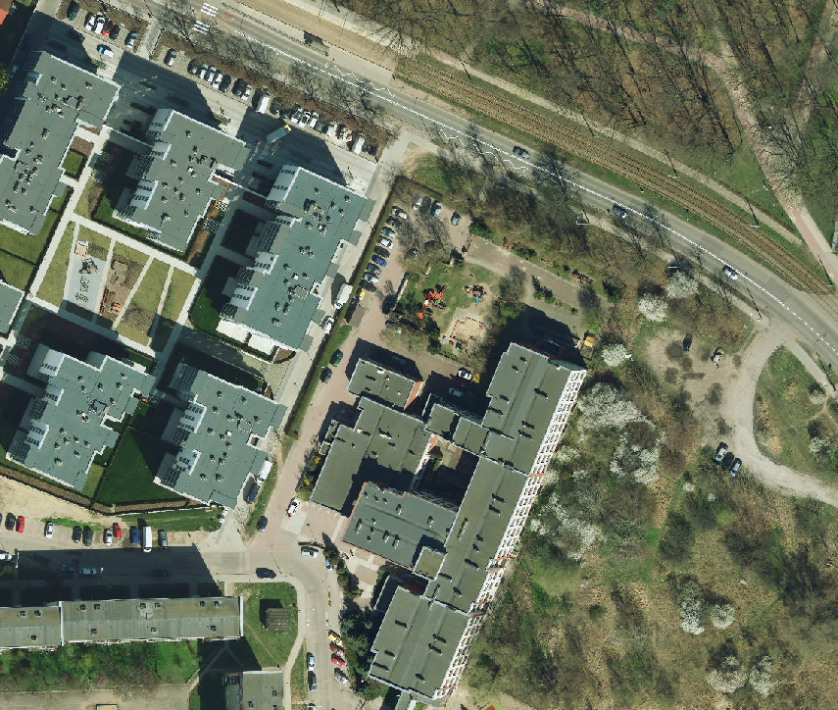

3.2. Zadanie II – Dzielnica Olszynka

- Zaprojektowanie i wybudowanie infrastruktury monitoringu

Zamawiający przewiduje budowę przyłącza w postaci kabli ziemnych (transmisyjnego i zasilającego) od istniejącego węzła SMMW zlokalizowanego w Szkole Podstawowej nr 59 przy ul. Modrej do docelowych punktów kamerowych zlokalizowanych na kładce nad torami kolejowymi w ciągu ul. Modrej (kładka we własności Gminy Miasta Gdańska). Długość przyłącza szacuje się na ok. 830 m (przy czym szacowana długość przecisków wynosi ok 100m).
Zamawiający zakłada również instalację (do szkieletów kładki) 2 słupów o wysokości ok 4 m oraz szafki elektrycznej. W celu połączenia planowanych kamer z kładki Zamawiający przewiduje podwieszenie 2 rur 40mm pod kładką.

- Układanie kabli
Kable światłowodowy (min. 24J) i zasilający należy poprowadzić w wykopie od węzła SMMW zlokalizowanego w Szkole Podstawowej nr 59 przy ul. Modrej do nowo budowanych punktów kamerowych na przedmiotowej kładce. Dla zasilenia przedmiotowego punktu kamerowego należy przewidzieć maksymalnie 4 włókna. Długość światłowodu przeznaczonego do instalacji wraz z zapasami wynosi około 900 m, zapas o długości 20 m zainstalować przy złączu kablowym. W celu uruchomienia punktu kamerowego Zamawiający przewiduje potrzebę wyspawania dodatkowych włókien (8 włókien) na trasie do Komisariatu II Policji przy ul. Długa Grobla.
Zamawiający przewiduje, że zasilanie (elektryczne) punktu kamerowego zostanie poprowadzone z istniejącego węzła SMMW, znajdującego się w Szkole Podstawowej nr 59.
Długość kabla transmisyjnego i zasilającego uzależniona jest od rozwiązania wskazanego w projekcie budowlanym.

- Instalacja kamer (1 kamera obrotowa i 2 kamery 360º)

Kamery 360º należy zainstalować na słupach stalowych nad kładką - przy obu wejściach/zejściach, a kamerę obrotową w miejscu pozwalającym na obserwację całej długości kładki (dopuszcza się instalację kamery obrotowej przy jednej z kamer 360º lub na dodatkowym słupie na środku kładki).
Ponadto, w ramach niniejszego zamówienia, należy dokonać zakupu pięciu licencji na istniejące kanały wideo z kamer już zainstalowanych na elewacji Szkoły Podstawowej nr 59.

- Transmisja danych oraz zasilanie punktu kamerowego

Zamawiający wymaga aby transmisja realizowana była między punktem kamerowym a węzłem, przy wykorzystaniu łączy światłowodowych. W tym celu należy zastosować komplet konwerterów światłowodowych jednowłókowych dla każdej kamery. W punkcie kamerowym wymagane jest zastosowanie dla każdej kamery zasilacza i konwertera o typie przemysłowym, który posiada specjalne parametry odporności na wpływ warunków atmosferycznych, z kolei konwertery i zasilacze stosowane w węźle SMMW (SP59) winny być dostosowane do pracy w serwerowni.

E. Rysunki do zadania
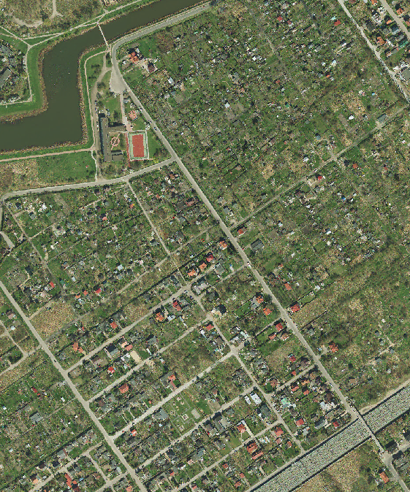

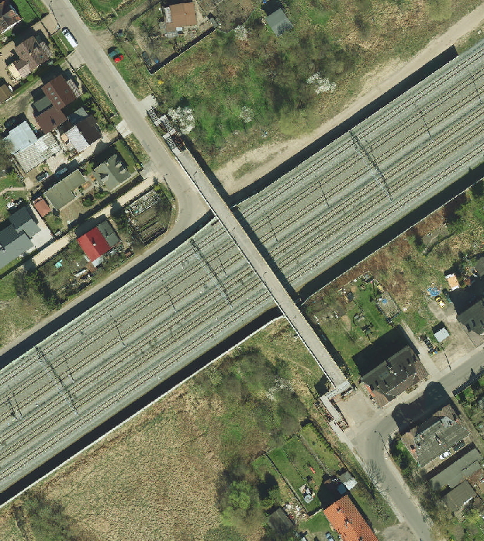
4. Roboty towarzyszące i specjalistyczne.

W ramach budowy kanalizacji i instalacji kabli światłowodowych należy wykonać:
- przeciski pod jezdniami zgodnie z projektem; wykopy ziemne o głębokości ok. 0,8 m i szerokości ok. 0,2 m w pasach zieleni i chodnikach;
- instalację kabli światłowodowych i miedzianych w kanalizacji telekomunikacyjnej i doprowadzenie terenów zielonych i chodników do stanu pierwotnego dla Zadania I;
- ułożenie w wykopie kabli światłowodów i zasilających oraz doprowadzenie terenów zielonych i chodników do stanu pierwotnego dla Zadania II;
- posadowienie w wykopach studni SK-1/SK-2 we wskazanych wcześniej lokalizacjach oraz w lokalizacjach wynikających z projektu budowlanego;
- posadowienie słupa stalowego z fundamentem we wskazanej lokalizacji (Zadanie I) oraz dospawanie dwóch słupów stalowych we wskazanych lokalizacjach (Zadanie II);
- spawanie włókien światłowodowych wraz z ich osłonami;
- pomiary światłowodów;
- pomiary elektryczne;
- pomiary uziemień słupów
- pomiary geodezyjne.

5. Informacje o wykonaniu prac projektowych.

Dokumentacja projektowa magistrali światłowodowych powinna zawierać między innymi: projekty organizacji robót, w tym organizacji ruchu drogowego przy przejściach pod drogami (ulicami) i pasami drogowymi (chodnikami, poboczami), harmonogram robót, plan bezpieczeństwa i inne niezbędne do realizacji zlecenia. Dokumentacja projektowa winna być sporządzona przez osoby posiadające odpowiednie uprawnienia budowlane.

6. Warunki zgodności wykonania robót.

Roboty budowlane powinny być wykonane zgodnie z wydanymi warunkami i opiniami właścicieli terenu (skarb państwa, gmina, itd.), przez które przebiegać będzie trasa kabli światłowodowych i zasilających (w obrębie pasów drogowych), z przestrzeganiem przepisów Prawa Budowlanego, Prawa Branżowego, Norm Branżowych i Zakładowych, z zachowaniem wszelkich warunków bezpieczeństwa oraz z uwzględnieniem warunków wydanych przez gestorów sieci, z którymi pojawią się kolizje.
Do robót budowlanych można przystąpić wyłącznie na podstawie zatwierdzonej przez Zamawiającego dokumentacji projektowej oraz po podpisaniu protokołu przekazania placu budowy.
Budowa powinna być prowadzona przez kierownika budowy mającego odpowiednie uprawnienia do prowadzenia takich robót. W ramach realizacji robót muszą być sporządzone przy udziale Inspektora nadzoru m.in. następujące n/w dokumenty:
protokół odbioru robót zanikających, protokół stwierdzający poprawność wykonania zbliżeń i skrzyżowań z innymi obiektami uzbrojenia terenowego, protokoły odbioru zabruków z GZDiZ, pomiary zagęszczenia gruntu, w przypadku zmian w stosunku do projektu w dokumentacji powinno znaleźć się oświadczenie kierownika dotyczące istotności zmian, protokół odbioru końcowego.

7. Zestawienie elementów prac instalacyjnych.

Do wykonywanych robót w ramach ułożenia łączników światłowodowych i instalacji kablowych optotelekomunikacyjnych należą m.in:
- Opracowanie dokumentacji projektowej zgodnie z Rozporządzeniem Ministra Transportu, Budownictwa i Gospodarki Morskiej z dnia 25 kwietnia 2012 r. w sprawie szczegółowego zakresu i formy projektu budowlanego (Dz.U. z 2018 r. poz. 1935) z wraz z uzyskaniem wszelkich uzgodnień, decyzji i pozwoleń na poszczególne zakresu robót;
- Wykonanie robót zgodnie ze specyfikacją;
- Obsługa geodezyjna przez uprawnionego geodetę wraz z inwentaryzacją powykonawczą i naniesieniem łączników światłowodowych na geodezyjne mapy sytuacyjne będące w zasobach miasta Gdańska;
- Opracowanie dokumentacji powykonawczej zawierającej:
- zestawienie wszystkich uzgodnień i pozwoleń uzyskanych przed i w trakcie realizacji zadania,
- wszelkie protokoły sporządzone w trakcie budowy,
- świadectwa homologacji, certyfikaty jakości, atesty techniczne na wszystkie materiały i urządzenia użyte do budowy,
- inwentaryzacja geodezyjna powykonawcza zawierająca dokładne dane o przebiegu tras z podaniem domiarów geodezyjnych poziomych i pionowych,
- na bazie inwentaryzacji geodezyjnej, niezależnie od dokumentacji projektowej, należy opracować dokumentację trasową z danymi o lokalizacji studni kablowych i złączy kablowych oraz głębokości ułożenia kabli, o ile odbiega od wymagań;
- Zestawienie zastosowanych urządzeń wraz z podaniem ich cen zakupu.
- Protokoły pomiarów reflektometrycznych i tłumienności mocy torów światłowodowych;
- Pomiary elektryczne oraz pomiary uziemień;
- Techniczny odbiór końcowy zbudowanej sieci kabli światłowodowych.

8. Odpowiedzialność Wykonawcy.

Wykonawca bierze na siebie pełną odpowiedzialność za realizację całości przedmiotu zamówienia w terminie, a także zobowiązuje się do pokrycia kosztów związanych z realizacją przedmiotu zamówienia m.in.:
- uzgodnienia i uzyskania pozwoleń, w tym pozwoleń na budowę na wykonawstwo kanalizacji teletechnicznych i przyłączy światłowodowych;
- realizacja przedmiotu zamówienia z zachowaniem warunków zawartych w uzgodnieniach i pozwoleniach, a w szczególności odnoszących się do:
- organizacji prac instalacyjnych,
- zabezpieczenia interesów osób trzecich,
- ochrony środowiska,
- warunków bezpieczeństwa pracy,
- warunków dotyczących organizacji ruchu drogowego i pieszych,
- zabezpieczenia chodników i jezdni,
- ogrodzenia,
- organizacji zaplecza dla potrzeb wykonawcy,
- zabezpieczenia budowy przed szkodliwym oddziaływaniem na środowisko,
- usunięcia wszelkich odpadów budowlanych.
- wypłata odszkodowań za szkody powstałe w wyniku realizacji zadania w trakcie budowy i w okresie gwarancyjnym;
- doprowadzenie terenu objętego pracami instalacyjnymi do stanu pierwotnego;
- koszty związane z obsługą geodezyjną zadania;
- uzyskanie świadectw homologacji, certyfikatów jakości i atestów technicznych na wszystkie materiały i urządzenia użyte przy instalacji łączników kablowych;
- przekazanie całości zamówienia protokołem odbioru w uzgodnionym terminie.

9. Wymagania zamawiającego w stosunku do przedmiotu zamówienia na prace budowlane.

9.1. Wymagania dotyczące wyrobów.

Wszystkie materiały i urządzenia użyte do instalacji i łączników kablowych muszą posiadać świadectwa homologacji, certyfikaty lub atesty techniczne. Winny też spełniać wymagania techniczne zawarte w:
- europejskich normach zharmonizowanych;
- aktach prawnych obowiązujących na terytorium RP, regulujących zagadnienia dotyczące stosowania sieci, linii i urządzeń telekomunikacyjnych, ze szczególnym uwzględnieniem Prawa Budowlanego - ustawy z dnia 7 lipca 1994r. (t.j. Dz. U. 2019 poz. 1186 z późn. zm.);
- zaleceniach i standardach międzynarodowych;
- normach branżowych i zakładowych;
- normach krajowych i dokumentach technicznych właściwych dla kabli optotelekomunikacyjnych.

9.2. Transmisja sygnałów.

- Transmisja sygnałów z/do kamery za pośrednictwem ww. okablowania z zapewnieniem separacji galwanicznej,
- Od strony kamer sygnały wizyjne wprowadzane za pośrednictwem nadajników (konwerterów) zapewniających odpowiednią jakość sygnału wizyjnego i przesłanie go na konieczną odległość z zachowaniem dopasowania impedancyjnego;
- Odbiorniki (konwertery) sygnału wizyjnego muszą zapewniać odpowiednie dopasowanie elektryczne, kompensację strat powstałych w trakcie transmisji i dopasowanie impedancyjne po stronie urządzeń w zainstalowanych w lokalnych studiach miejskiego monitoringu wizyjnego;
- System transmisji wizyjnej musi być odporny na zewnętrzne zakłócenia EM;
- W studiach lokalnych miejskiego monitoringu wizyjnego konwertery należy umieścić w szafie dystrybucyjnej typu rack 19”.

10. Zestawienie urządzeń, licencji, elementów i materiałów
10.1. Zestawienie urządzeń i licencji podstawowych dla Zadania I
Pozycja | Jednostka | Ilość
Kamera obrotowa HD | szt. | 1
Kamera 360º | szt. | 1
Komplet media-konwerterów nadawczo-odbiorczych 1-włóknowych (2 sztuki: po stronie punktu kamerowego o typie przemysłowym oraz po stronie serwerowni dostosowany do pracy w serwerowni) | kpl. | 2
Montaż kamer i ich konfiguracja | szt. | 2
Licencja na 1 kanał wideo | szt. | 2
Prace montażowe w węźle systemu monitoringu
Zestawienie elementów i materiałów
Kabel światłowodowy 12J | m | 310
Kable miedziane zasilania | m | 290
Wciąganie kabli do kanalizacji | m | 580
Rura osłonowa RHDPE 40 mm | m | 340
Wykop głębokość ok. 0,8 m szer. ok. 0,2 m | m | 140
Przecisk pod jezdnią | m | 30
Spawanie włókien światłowodowych | szt. | 10
Szafka elektryczna z osprzętem | szt. | 1
Słup stalowy o wys. 5 m na fundamencie | szt. | 1
Studnia teletechniczna SK-2 wraz z montażem i zamknięciem (wskazane przez Zamawiającego) | szt. | 2
Studnia teletechniczna SK-1 wraz z montażem i zamknięciem (wskazane przez Zamawiającego) | szt. | 1
10.2. Zestawienie urządzeń i licencji podstawowych dla Zadania II
Pozycja | Jednostka | Ilość
Kamera obrotowa HD | szt. | 1
Kamera 360 stopni | szt. | 2
Komplet media-konwerterów nadawczo-odbiorczych 1-włóknowych (2 sztuki: po stronie punktu kamerowego o typie przemysłowym oraz po stronie serwerowni dostosowany do pracy w serwerowni) | kpl. | 3
Montaż kamer i ich konfiguracja | szt. | 3
Licencja na 1 kanał wideo | szt. | 8
Prace montażowe w węźle systemu monitoringu
Zestawienie elementów i materiałów
Kabel światłowodowy 24J | m | 900
Kable miedziane zasilania | m | 850
Układanie kabli w wykopie | m | 1680
Wykop głębokość ok. 0,8 m szer. ok. 0,2 m | m | 730
Przecisk pod jezdnią | m | 100
Spawanie włókien światłowodowych | szt. | 14
Szafka elektryczna z osprzętem | szt. | 1
Słup stalowy o wys. 4 m | szt. | 2

11. Wymagania sprzętowe

11.1. Wymagania dla media- konwertera nadawczo-odbiorczego
Odległość transmisji | powyżej 10 km
 | Praca w trybie full-duplex po 1 włóknie światłowodowym w standardzie WDM
Prędkość po światłowodzie | Min.100Mb/s
Transmisja | Ze skrętki STP/UTP na 1 włókno światłowodowe jednomodowe
1 Port Ethernet
Diody LED wskazujące poprawność działania
W przypadku konwerterów umieszczonych w punktach kamerowych | Typ: przemysłowy  Temperatura pracy: -20°C do 60°C

11.2. Wymagania dla zestawu kamerowego szybkoobrotowego HD do montażu zewnętrznego z uchwytem, głowicą obrotową, obudową z grzałką
Kamera obrotowa, zewnętrzna
Czułość kamery przy 30IRE nie gorsza niż 0,01 lux – w trybie kolor
Rozdzielczość nie mniejsza niż 1920 x 1080
Częstotliwość odświeżania min 25 kl/s
Obiektyw z przysłoną automatyczną o zmiennej ogniskowej min. 30x zoom optyczny i min. 12x zoom cyfrowy
Praca w temperaturze min. : -40ºC do + 55ºC
Funkcja WDR
Stopień ochrony min. IP66
Zakres dynamiki >100 dB
ONVIF
Uchwyt wysięgnikowy z obejmami mocującymi do słupów z podkładkami gumowymi
Ogrzewanie samo stabilizujące

11.3. Wymagania dla kamery dookólnej - panoramicznej 360º
Całkowita rozdzielczość przetwornika – 5 MP
Obudowa z certyfikatem IP66 – do zastosowań zewnętrznych
Zaawansowana funkcja WDR
Czułość kamery przy 30IRE nie gorsza niż 0,4 lx dla kolorowego oraz 0,15 lx dla monochromatycznego obrazu
Zakres dynamiki >75 dB
Kompresja obrazu: H.264, M- JPEG
Uchwyt wysięgnikowy z obejmami mocującymi do słupa z podkładkami gumowymi
Temperatura pracy od -20ºC do 50ºC

11.4. Wymagania dla studni kablowej rozdzielczej SK-1 i studni kablowej rozdzielczej SK-2 z zabezpieczeniem do montażu mufy i pozostawienia zapasu światłowodu na stelażu
Parametry nie gorsze niż:
- przeznaczenie do kanalizacji 2 otworowej;
- wykonana z dwóch elementów żelbetowych;
- spełnia wymagania normy BN – 85/8984-01;
- zabezpieczenie studni przed niepożądanym wejściem;
- pokrywy studni wyposażone w wywietrzniki z logo UM Gdańsk oraz datą budowy.

11.5. Wymagania dla słupa stalowego do montażu kamer

- z fundamentem (w przypadku słupa wolnostojącego);
- wysokość min. 5 m (dla słupa instalowanego w Zadaniu II wysokość min. 4 m);
- grubość ścianki min. 3 mm.

12. Przepisy prawne i normy związane z wykonaniem prac projektowych, budowlanych, wykonawczych oraz instalacyjnych

Wszelkie prace projektowe należy realizować zgodnie z:

Normami Zakładowymi i Branżowymi TP S.A.:
- ZN-96 TP S.A.-011 Telekomunikacyjna kanalizacja kablowa - Ogólne wymagania techniczne.
- ZN-96/TP S.A.–002 Telekomunikacyjne linie kablowe dalekosiężne. Linie optotelekomunikacyjne. Ogólne wymagania techniczne.
- ZN-96/TP S.A. – 004 Zbliżenia i skrzyżowania z innymi urządzeniami, uzbrojenia terenowego. Ogólne wymagania i badania.
- ZN-96 TP S.A.-012 Telekomunikacyjna kanalizacja kablowa. Kanalizacja pierwotna. Wymagania i badania. – Warszawa, 1996. Norma wyszczególniona na WT
- ZN-96/TP S.A.-027 Telekomunikacyjne sieci miejscowe. Linie kablowe o żyłach metalowych. Wymagania i badania. – Warszawa, 1996. Powinna być wyszczególniona.
- Instrukcja T-01
Ustawą z dnia 7 lipca 1994 r. Prawo budowlane (Dz. U. z 2019 poz. 1186 z późn. zm.)
Ustawą z dnia 16 lipca 2004 r Prawo telekomunikacyjne (Dz. U. z 2018 poz.1954 z późn. zm.)

Wszelkie prace budowlane, wykonawcze i instalacyjne należy realizować zgodnie z:
- Wcześniej opracowanym i zaakceptowanym przez Zamawiającego projektem wykonawczym systemu monitoringu wizyjnego;
- Instrukcjami i zaleceniami producentów sprzętu.

13. Sposób weryfikacji dokumentacji.

Wykonawca obowiązany jest do weryfikacji, sprawdzenia zgodności ze stanem obecnym na podstawie projektów powykonawczych dotychczasowych zrealizowanych inwestycji miejskiego monitoringu wizyjnego – znajdujące się do wglądu w siedzibie WBiZK UM w Gdańsku.

